极动云IOS 版SDK开发文档
一. 版本管理 1
• 修订历史 1
• 修订记录 2
二. SDK介绍 3
• SDK下载地址 3
• SDK目录结构 3
• SDK导入以及设置 3
三. SDK API使用说明 4
1. 获取实例对象 4
2. 系统回调方法监听 4
3. 开启服务 5
4. 停止服务 5
5. 注册 5
6. 登录 6
7. 登出 7
8. 找回密码 7
9. 修改密码 8
10. 添加设备 8
11. 删除设备 9
12. 修改、控制设备 9
13. 获取设备列表 10
14. 查询设备信息 11
15. 查找用户信息 11
16. 上送用户信息 12
17. 查询设备历史消息 12
18. 自定义方法 14
19. 设备添加 14
19.1. EasyLink模式添加设备 14
19.2. Esp模式添加设备 15
20. 短信验证 15
20.1. MOB注册 15
20.2. 发送验证码 16
21. 获取二维码信息 16

版本管理

修订历史
版本 | 日期 | 修订人 | 说明
1.0 | 2015/6/17 | 闻挺程 | 初版
1.1 | 2015/10/14 | 闻挺程 | 修订
1.2 | 2016/3/28 | 闻挺程 | 修订
1.3 | 2016/4/26 | 闻挺程 | 修订
2.0 | 2016/8/2 | 闻挺程 | 修订
2.1 | 2016/8/19 | 闻挺程 | 修订
2.2 | 2017/1/9 | 闻挺程 | 修订
2.3 | 2017/4/5 | 闻挺程 | 修订
2.4 | 2017/9/21 | 闻挺程 | 修订
2.5 | 2017/10/12 | 闻挺程 | 修订
2.6 | 2018/2/22 | 闻挺程 | 修订

修订记录
1.1版本修改：
1、修改了开启服务方法 增加成功和失败回调
2、修改获取设备列表方法 把返回设备ID数组改为返回ITADevice数组
3、修改绑定设备方法 修改返回值为ITADevice
4、修改获取设备配置文件 参数DeviceID改为ITADevice,返回值字典类型修改为ITADevice
5、增加获取设备历史记录新方法，用于特殊设备获取信息
6、增加修改设备属性方法
7、增加重置设备所有属性、重置设备单个属性方法
8、增加EasyLink方式添加设备
1.2版本修改
1、修改开启服务方法 加入测试服务器选项
2、修改esaylink添加设备方式，加入超时机制
3、增加esaylinkV2添加设备方式
4、增加esp添加设备方式
5、增加自定义报文发送方法
6、增加添加好友方法
7、增加删除好友方法
8、添加通过手机号码查询用户信息方法
9、SDK添加方式修改 适配iOS9
1.3版本修改
1、强化了流水号功能，出了平台启动等个别接口都加入了流水号机制
2、内置了短信接口，登录、修改密码功能接口增加了短信验证码字段
3、增加请求平台发送短信验证码报文
4、修改了系统回调，回调分为断开链接以及异地登录
2.0 版本修改
1、对接口的输入输出进行整理，统一字典类型输出。
2、加入MOB短信机制
2.1 版本修改
1、改静态库为动态库
2、加入扫描二维码获取设备注册信息接口
2.2 版本修订
1、增加蓝牙上送设备属性接口
2、增加手机号是否已经注册接口
3、增加设置历史附属信息接口
4、修改查询设备历史消息接口（17），查询改为单个属性查询 同时支持时间和历史ID查询
2.3 版本修订
1、注册加入手机区号机制
2、登录加入手机区号机制
3、添加设备改动，去除了初次添加需要填入设备名称限制
4、修改、控制设备改动
5、查找用户信息加入手机区号机制
2.4 版本修行
1、增加上送App意见接口
2、增加故障报修接口
2.5 版本修行
1、优化UDP超时机制
2、删除mobRegisterApp方法，MOBAppSecret MOBAppKey只需写入info.plist中即可
2.6 版本修行
1、修改了mob接入方式
2、修改了若干bug
3、加入swift 接入说明

SDK介绍
极动云作为综合性云平台，为传统的家电企业提供一对一物联网升级改造以及7*24小时可靠运维服务，协助家电企业构建集产品管理、产品推广、产品维护等功能于一体的后台管理系统，同时，也能够为用户打造集远程监控、家电管理、家电联动等智能化功能于一体的物联网产品。
SDK是用于方便快捷接入极动云，基于IOS平台的一个二次开发工具。其主要实现的功能有：用户登录、用户注册、找回密码、密码修改、设备状态查询、设备控制、设备绑定、设备解绑等一系列智能家居的基本功能。
SDK适用于IOS8及以上的系统。

SDK下载地址
请到http://www.iot-jd.com下载最新版的SDK。

SDK目录结构
IOS SDK文件：IOS_SDK_Expeed.framework
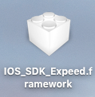

SDK导入以及设置
Step1：首先在您的工程文件中导入IOS_SDK_Expeed.framework,直接拖入工程即可。
Step2：选中Target->General->Embedded Binaries 加入framework
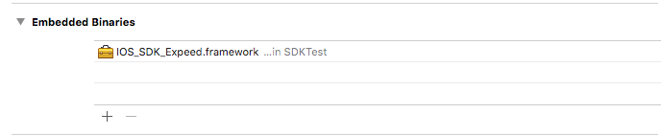

swift接入说明
1.创建bridging-header
创建一个OC文件，然后点击确定
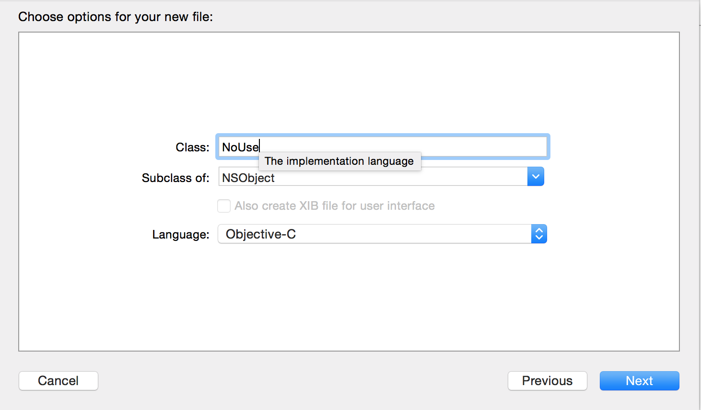
弹出是否要创建Bridging－Header，点击确定，这样会生成三个文件，其中的一个就是我们要用的CarRental-Bridging-Header.h（名字任意）
然后在bulid setting 里面就这样找到

2.在bridging-header import <IOS_SDK_Expeed/ITASDK.h>

MOB配置
项目中的info.plist文件中添加键值对，键分别为 MOBAppKey 和 MOBAppSecret ，值为步骤一申请的appkey和appSecret
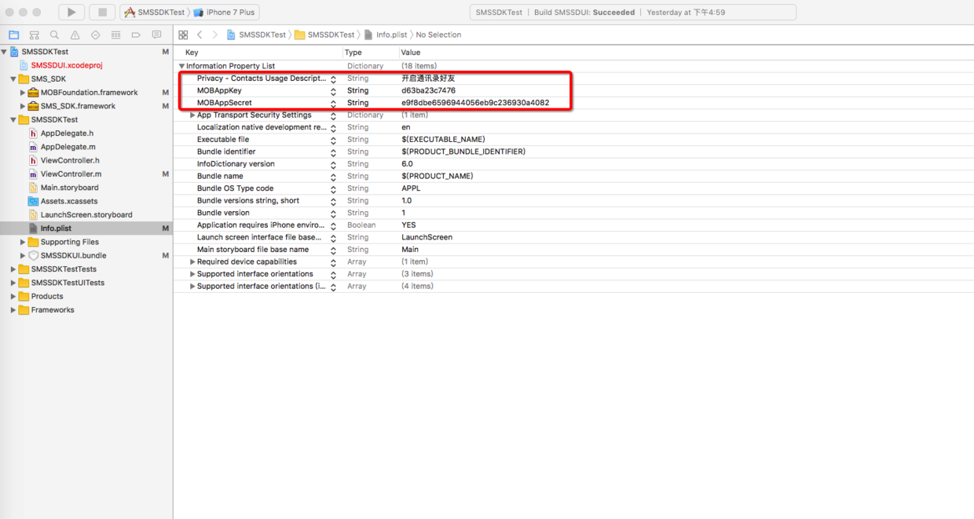

SDK API使用说明
SDK的接口都在ITASDK.h头文件里，您可以在文件中找到所有方法。下面详细介绍如何使用SDK。
PS：以下为平台服务的所有功能接口，返回值（int）默认为改条接口的流水号 在回调内部也会返回该条回调的流水号 两者保持一致 用与收发匹配。若为负数则为发送错误。
>=0 | 流水号
<0 | 发送错误

NSError介绍:
NSInteger _code | 错误码
NSString *_domain | 错误信息
NSDictionary *_userInfo | 详细内容 一般内容为serialNumber 流水号

获取实例对象
ITASDK的对象，之后的SDK操作都通过它来完成
+ (ITASDK *)sharedInstance;
参数： | Null
返回值： | ITASDK实例
例子： | ITASDK *sdk = [ITASDK sharedInstance];

系统回调方法监听
目前主要是断开连接以及异地登录
void (^systemMessageCallback)(SYS_CALLBACK);
参数： | Null
返回值： | SYS_CALLBACK（LINK_DISCONNECTED/MUTI_LOGIN）
例子： | [ITASDK sharedInstance].systemMessageCallback = ^(SYS_CALLBACK msg)  {  if (msg == MUTI_LOGIN) {  }  else if (msg == LINK_DISCONNECTED) {  }  };

开启服务
启动平台服务，是开启所有服务的第一步，用您拿到的KEY来开启。
-(void)startService:(NSString*)sdk_key
success:(void (^)(void))success
failure:(void (^)(NSError* error))failure;

参数： | sdk_key 极动云SDK_KEY
返回值： | Null
例子： | [[ITASDK sharedInstance]startService:@"key" success:^{  //开启服务成功  } failure:^(NSError *error) {  //开启失败  }];

停止服务
-(void)stopService;
参数： | Null
返回值： | Null
例子： | [[ITASDK sharedInstance]itaLogout];

注册
-(int)itaRegister:(NSString*)phoneNum
password:(NSString*)password
verifyCode:(NSString*)verifyCode
userZone:(NSString*)userZone
success:(void (^)(NSDictionary *response))success
failure:(void (^)(NSError* error))failure;
参数： | phoneNum 注册的手机号  password 注册的用户密码，密码的长度不超过20  verifyCode 手机验证码  userZone 手机区号 默认86
返回值： | phoneNum 注册手机号
例子： | [[ITASDK sharedInstance] itaRegister:phoneNum password:password verifyCode:verifyCode userZone:userZone success:^(NSDictionary *response) {  //成功  NSString *phoneNum = [response objectForKey:@"phoneNum"];  } failure:^(NSError *error) {  //失败信息 error.domain  }];
备注 | 需要开启平台服务后才能调用

登录
-(int)itaLogin:(NSString*)phoneNum
password:(NSString*)password
token:(NSData*)token
userZone:(NSString*)userZone
success:(void (^)(NSDictionary *response))success
failure:(void (^)(NSError* error))failure;
参数： | phoneNum 在平台注册过的手机号  password 在平台注册过的手机号对应的密码  token 手机推送token  userZone 手机区号 默认86
返回值： | user_id 用户ID
例子： | [[ITASDK sharedInstance] itaLogin:phoneNum password:password token:[[NSUserDefaults standardUserDefaults] objectForKey:@"deviceToken"] userZone:userZone success:^(NSDictionary *response){  //成功  NSString* userID = [response objectForKey:@"user_id"];  } failure:^(NSError *error) {  //失败信息 error.domain  }];
备注 | 需要开启平台服务后才能调用

登出
-(void)itaLogout;
参数： | Null
返回值： | Null
例子： | [[ITASDK sharedInstance]stopService];
备注 | 需要开启平台服务后才能调用

找回密码
-(int)itaPasswordRetake:(NSString*)phoneNum
verifyCode:(NSString*)verifyCode
newPassword:(NSString*)password
success:(void (^)(NSDictionary *response))success
failure:(void (^)(NSError* error))failure;
参数： | phoneNum 用户手机号  verifyCode 手机验证码  newPassword 新密码
返回值： | phoneNum 注册手机号
例子： | [[ITASDK sharedInstance]itaPasswordRetake:@"phoneNum" verifyCode:@"verifyCode" newPassword:@"password" success:^(NSDictionary *response) {  NSString *phoneNum = [response objectForKey:@"phoneNum"];  } failure:^(NSError *error) {  //失败信息 error.domain  }];
备注 | 需要开启平台服务后才能调用

修改密码
-(int)itaPasswordModifyWithOldPassword:(NSString*)oldPassword
newPassword:(NSString*)newPassword
success:(void (^)(NSDictionary *response))success
failure:(void (^)(NSError* error))failure;

参数： | oldPassword 老密码  newPassword 新密码
返回值： | newPassword 新密码
例子： | [[ITASDK sharedInstance]itaPasswordModifyWithOldPassword:@"oldPassword" newPassword:@"newPassword" success:^(NSDictionary *response) {  NSString *newPassword = [response objectForKey:@"newPassword"];  } failure:^(NSError *error) {  //失败信息 error.domain  }];
备注 | 需要开启平台服务并且登录后才能调用

添加设备

-(int)itaAddDevice:(NSString*)deviceID
success:(void (^)(NSDictionary *response))success
failure:(void (^)(NSError* error))failure;
参数： | deviceID 设备ID
返回值： | device_id 设备ID
例子： | [[ITASDK sharedInstance] itaAddDevice:@"deviceID" success:^(NSDictionary *response) {  NSString *deviceID = [response objectForKey:@"device_id"];  } failure:^(NSError *error) {  //失败信息 error.domain  }];
备注 | 需要开启平台服务并且登录后才能调用

删除设备
-(int)itaRemoveDevice:(NSString*)deviceID
success:(void (^)(NSDictionary *response))success
failure:(void (^)(NSError* error))failure;
参数： | deviceID 设备ID
返回值： | serialNumber 流水号
例子： | [[ITASDK sharedInstance] itaRemoveDevice:@"deviceID" success:^(NSDictionary *response) {  NSString *serialNumber = [response objectForKey:@"serialNumber"];  } failure:^(NSError *error) {  //失败信息 error.domain  }];
备注 | 需要开启平台服务并且登录后才能调用

修改、控制设备

-(int)itaUpdateDevice:(NSString*)deviceID
propertyDictionary:(NSDictionary*)propertyDictionary
success:(void (^)(NSDictionary *response))success
failure:(void (^)(NSError* error))failure;
参数： | deviceID 设备ID  propertyDictionary 设备属性字典
返回值： | serialNumber 流水号
例子： | [[ITASDK sharedInstance] itaUpdateDevice:deviceID propertyDictionary:propertyDictionary success:^(NSDictionary *response) {  NSString *serialNumber = [response objectForKey:@"serialNumber"];  } failure:^(NSError *error) {  //失败信息 error.domain  }];
备注 | 需要开启平台服务并且登录后才能调用

获取设备列表
-(int)itaGetDeviceListSuccess:(void (^)(NSDictionary *response))success
failure:(void (^)(NSError* error))failure;
参数： | null
返回值： | deviceList 设备列表（JSON格式）
例子： | [[ITASDK sharedInstance] itaGetDeviceListSuccess:^(NSDictionary *response) {  } failure:^(NSError *error) {  //失败信息 error.domain  }];
备注 | 需要开启平台服务并且登录后才能调用

查询设备信息
-(int)itaGetDeviceProperty:(NSString*)deviceID
propertyArray:(NSArray*)propertyArray
success:(void (^)(NSDictionary *response))success
failure:(void (^)(NSError* error))failure;
参数： | deviceID 设备ID  propertyArray 设备属性数组 @[@"device_name",@"device_brand",...]
返回值： | Response 字典 Key为propertyArray里填入
例子： | [[ITASDK sharedInstance] itaGetDeviceProperty:@"deviceID" propertyArray:@[@"device_name",@"device_brand"] success:^(NSDictionary *response){  NSString *deviceName = [response objectForKey:@"device_name"];  NSString *deviceBrand = [response objectForKey:@"device_brand"];  } failure:^(NSError *error) {  //失败信息 error.domain  }];
备注 | 需要开启平台服务并且登录后才能调用

查找用户信息
-(int)itaSearchUserWithPhoneNum:(NSString*)phoneNum
userZone:(NSString*)userZone
userPropertyArray:(NSArray*)userPropertyArray
success:(void (^)(NSDictionary *response))success
failure:(void (^)(NSError* error))failure;
参数： | phoneNum 用户手机号  userPropertyArray 用户属性数组 @[@"user_name",@"",...]  userZone 手机区号 默认86
返回值： | Response 字典 Key为userPropertyArray里填入
例子： | NSArray* userPropertyArray = @[@"user_phone",@"user_name"];  [[ITASDK sharedInstance] itaSearchUserWithPhoneNum:@"phoneNum" userPropertyArray:userPropertyArray userZone:userZone success:^(NSDictionary *response) {  NSString *userPhone = [response objectForKey:@"user_phone"];  NSString *userName = [response objectForKey:@"user_name"];  } failure:^(NSError *error) {  //失败信息 error.domain  }];
备注 | 需要开启平台服务并且登录后才能调用

上送用户信息
-(int)itaUpdateUserInfo:(NSArray*)propertyArray
success:(void (^)(NSDictionary *response))success
failure:(void (^)(NSError* error))failure;
参数： | propertyArray 用户属性数组 @[@"user_name",@"",...]
返回值： | user_version 用户配置文件版本号
例子： | NSArray* propertyArray = @[@"user_phone",@"user_name"];  [[ITASDK sharedInstance] itaUpdateUserInfo:propertyArray success:^(NSDictionary *response) {  NSString *userVersion = [response objectForKey:@"user_version"];  } failure:^(NSError *error) {  //失败信息 error.domain  }];
备注 | 需要开启平台服务并且登录后才能调用

查询设备历史消息
-(int)itaGetDeviceHistoryInfo:(NSString*)deviceID
property:(NSString*)property
historyID:(NSString*)historyID
startTime:(NSDate*)startTime
endTime:(NSDate*)endTime
direction:(NSString*)direction
queryNum:(NSString*)queryNum
success:(void (^)(NSDictionary* response))success
failure:(void (^)(NSError* error))failure;
参数： | deviceID 设备ID  property 设备属性  historyID 历史消息号 0为最新一条开始  startTime 开始时间  endTime 结束时间  direction 方向 1向后 0向前  queryNum 查询数量
返回值： | historyList 历史消息数组 数组里面是每条的历史消息 字典类型 字典的key分别是history_id,value,time  ->NSArray<NSDictionary<key:history_id,value,time>>
例子： | [[ITASDK sharedInstance] itaGetDeviceHistoryInfo:@"deviceID" property:@"property" historyID: @"historyID" direction: @"direction" queryNum: @"queryNum" success:^(NSArray *deviceHistoryArray) {  } failure:^(NSError *error) {  }];
备注 | 需要开启平台服务并且登录后才能调用

自定义方法
-(int)itaSpecialTagMethodWithTagID:(NSString*)tagID
property:(NSDictionary*)property
success:(void (^)(NSDictionary* property))success
failure:(void (^)(NSError* error))failure;
参数： | tagID 自定义TAG  property 自定义信息
返回值： | Property 自定义返回信息 以及tagID、serialNumber
例子： | [[ITASDK sharedInstance] itaSpecialTagMethodWithTagID:@"0001" property:@{@"id":@"id1",@"value":@"value1"} success:^(NSDictionary *response){  NSString *serialNumber = [response objectForKey:@"serialNumber"];  } failure:^(NSError *error) {  //失败信息 error.domain  }];
备注 | 需要开启平台服务并且登录后才能调用

设备添加

EasyLink模式添加设备
-(void)itaEasylinkStart:(NSString*)password
deviceKey:(NSString*)deviceKey
success:(void (^)(NSString* deviceID))success
failure:(void (^)(NSError* error))failure;
参数： | password wifi密码  deviceKey 设备识别号
返回值： | deviceID 设备ID
例子： | [[ITASDK sharedInstance] itaEasylinkStart:@"password" deviceKey:@"deviceKey" success:^(NSString *deviceID) {  } failure:^(NSError *error) {  //失败信息 error.domain  }];
备注 | 需要开启平台服务后才能调用

Esp模式添加设备
参数： | password wifi密码  deviceKey 设备识别号
返回值： | deviceID 设备ID
例子： | [[ITASDK sharedInstance] itaEspStart:@"password" deviceKey:@"deviceKey" success:^(NSString *deviceID) {  } failure:^(NSError *error) {  //失败信息 error.domain  }];
备注 | 需要开启平台服务后才能调用

短信验证

MOB注册（2.5版本移除此方法）
-(void)mobRegisterApp:(NSString*)appKey withSecret:(NSString*)secret;
参数： | appKey mob的AppKey  secret MOB的secret
返回值： | null
例子： | [[ITASDK sharedInstance] mobRegisterApp:@"appKey" withSecret:@"secret"];
备注

发送验证码
-(void)mobGetVerificationCode:(NSString*)phoneNum
success:(void (^)(void))success
failure:(void (^)(NSString* errorMsg))failure;
参数： | phoneNum 手机号
返回值： | Msg 获取验证码成功
例子： | [[ITASDK sharedInstance] mobGetVerificationCode:@"15800000000" success:^{  } failure:^(NSString *errorMsg) {  //失败信息 error.domain  }];
备注

获取二维码信息
-(int)itaGetMessageWithQRCode:(NSString*)qrCode
success:(void (^)(NSDictionary *response))success
failure:(void (^)(NSError* error))failure;

参数： | qrCode 二维码信息
返回值： | 设备属性：device_release、device_brand、device_iot_type、device_id、device_connect、device_key、device_open、device_mac、bluetooth_key
例子： | [[ITASDK sharedInstance]itaGetMessageWithQRCode:@"qrCode" success:^(NSDictionary *response) {  //response 设备属性字典  } failure:^(NSError *error) {  //失败信息 error.domain  }];
备注 | 需要开启平台服务后才能调用

蓝牙上送设备数据
- (int)itaBluetoothUpdateDevice:(NSString*)deviceID
withProperty:(NSArray *)propertyArray
success:(void (^)(NSDictionary *response))success
failure:(void (^)(NSError* error))failure;
参数： | deviceID 设备ID号  propertyArray 设备属性组
返回值： | 设备属性：device_release、device_brand、device_iot_type、device_id、device_connect、device_key、device_open、device_mac、bluetooth_key
例子： | NSArray * array = [[NSArray alloc]initWithObjects:@"property1",@"property2",@"property3", nil];  [[ITASDK sharedInstance] itaBluetoothUpdateDevice:@"deviceID" withProperty:array success:^(NSDictionary *response) {  //response 设备属性字典  } failure:^(NSError *error) {  //失败信息 error.domain  }];
备注 | 需要开启平台服务后才能调用

检查手机号是否已经注册
- (int)itaCheckPhoneIsRegister:(NSString*)phoneNum
userZone:(NSString*)userZone
success:(void (^)(NSDictionary *response))success
failure:(void (^)(NSError* error))failure;
参数： | phoneNum 手机号  userZone 用户注册地区号 默认86
返回值： | 返回值response字典类型 key:register_status 0未注册 1已注册
例子： | [[ITASDK sharedInstance] itaCheckPhoneIsRegister:phoneNum userZone:userZone success:^(NSDictionary *response) {  success([response objectForKey:@"register_status"]);  } failure:^(NSError *error) {  failure(error.domain);  }];
备注 | 需要开启平台服务后才能调用

设置历史附属消息
-(int)itaSetHistoryAttachment:(NSString*)deviceID
historyID:(NSString*)historyID
attachment:(NSString*)attachment
success:(void (^)(NSDictionary* response))success
failure:(void (^)(NSError* error))failure;
参数： | deviceID 设备ID  historyID 历史信息ID  attachment 附属信息
返回值： | 返回值response字典类型
例子： | [[ITASDK sharedInstance] itaSetHistoryAttachment:@"deviceID" historyID:@"historyID" attachment:@"attachment" success:^(NSDictionary *response) {  //success  } failure:^(NSError *error) {  //failure  }];
备注 | 需要开启平台服务后才能调用

上送App意见
-(int)itaUploadAppAdviceCommand:(NSString*)advice
qq:(NSString*)qq
success:(void (^)(NSDictionary *response))success
failure:(void (^)(NSError* error))failure;
参数： | Advice 意见  Qq QQ号
返回值： | 返回值response字典类型
例子： | [[ITASDK sharedInstance] itaUploadAppAdviceCommand:advice qq:qq success:^(NSDictionary *response) {  } failure:^(NSError *error) {  }];
备注 | 需要开启平台服务后才能调用

上送App意见
-(int)itaUploadDeviceFaultDetailCommand:(NSString*)device_id
fault_detail:(NSString*)fault_detail
connect_way:(NSString*)connect_way
success:(void (^)(NSDictionary *response))success
failure:(void (^)(NSError* error))failure;
参数： | device_id 设备号  fault_detail 故障内容  connect_way 联系方式
返回值： | 返回值response字典类型
例子： | [[ITASDK sharedInstance] itaUploadDeviceFaultDetailCommand:device_id fault_detail:fault_detail connect_way:connect_way success:^(NSDictionary *response) {  success(response);  } failure:^(NSError *error) {  failure(error.domain);  }];
备注 | 需要开启平台服务后才能调用

